Instituto Tecnológico y de Estudios

Superiores de Occidente.

Práctica Integradora 1

**Materia**: Programación de dispositivos móviles

**Profesor**: Francisco Javier Camacho Gil

**Fecha**: 18/09/2020

**Autor(es)**: Francisco Andres De La Torre Valle

## Introducción

El propósito de la práctica integradora es aplicar los temas vistos en clase (así como investigar de ser necesario), en el transcurso de las sesiones previas.

Se requiere hacer una aplicación con diseño basado en lineamientos de material design, la cual aproveche de manera óptima el espacio en pantalla, además de mostrar al usuario una interfaz con la cual pueda interactuar y navegar dentro de la aplicación.

# Desarrollo

1. Lo primero por hacer es descargar [el proyecto del link](https://github.com/01FC/estructura_practica_uno).
2. A continuación, abrir el proyecto con VSCode y en terminal de VSCode ejecutar “**flutter packages get**” para descargar las dependencias.
3. Ejecutar la app para revisar cómo se ve.
4. Utilizar los mockups y el manual como guía para desarrollar la app.

De manera que contando con todas las pantallas se comenzó el desarrollo, en este caso se empezó al crear la pantalla de detalles con ayuda del profesor durante una sesión de asesoría, en esta manejamos la estructura básica y el diseño de la pagina sin concentrarnos en el diseño, forma de trabajar que se utilizó para cada una de las páginas.

A base del éxito en lo que se hiso en la asesoría se opto por empezar a crear todas las pantallas y su diseño primero, de manera que se pudieran tener las rutas y flujos claros sobre como funcionaria a página, puesto que lo siguiente que se trabajó fue el flujo de los Navigator, donde se buscaba como ir de pagina en pagina y saber que parámetros se pasarían, sin embargo este proceso no se termino aquí y continuó progresivamente durante toda la práctica.

Se empezó a dar funcionalidad a cada botón posible en cada pantalla, y en algunos casos se usó solo dummy actions, pero en general se trató de cubrir cada botón y contenedor especial que había, para que estas acciones se vieran normales y coherentes se optó por simplificar algunas o por el contrario darle uso a ciertas opciones que antes no tenían uso.

Luego se centro en la manipulación y envió de datos para que se pudiera hacer una lista interactiva y coherente de como funcionaba la pagina en los mockups, de esta manera se dejaría una pagina funcional, esto en muchos casos no fue particularmente complicada, sin embargo los casos más difíciles fueron el poder hacer funcionar el carrito de compras, se tuve que discutir con diferente compañeros para asegurar que la lógica funcionaba y luego experimentar con la información en algunos artículos de internet. Aun así, el caso más difícil fue el de eliminar elementos de la lista de manera dinámica, pues esto no se había cubierto anteriormente y resultaba mucho mas complicado que añadirlos, lo cual contrastantemente fue más sencillo.

Se cercioró de que las pantallas y el flujo de la aplicación luciera como en los mockups y que la mayor cantidad de errores fueran eliminados, en este proceso se descubrieron pequeños quirks y discrepancias que fueron corregidos en su mayoría, tristemente uno de ellos fue darse cuenta de que el eliminar elemento de lista no había sido integrado aun, siendo la ultima tarea en ser trabajada.

Mockups usados:

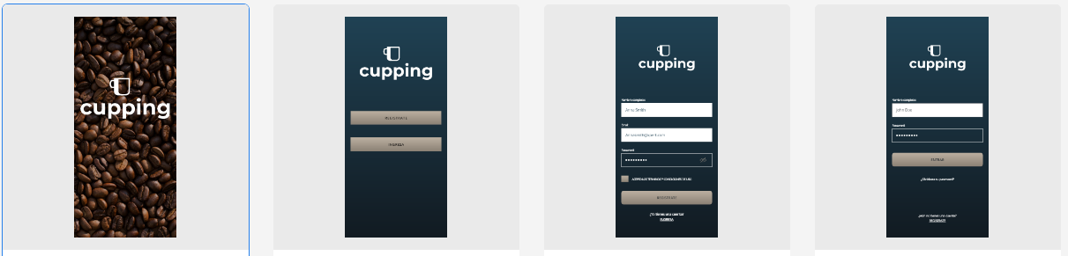

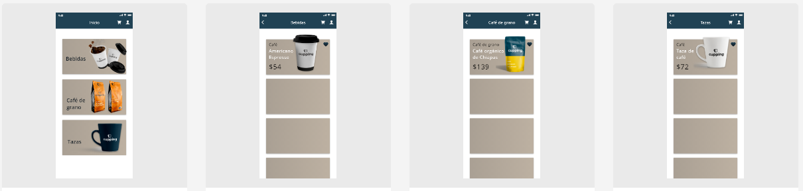

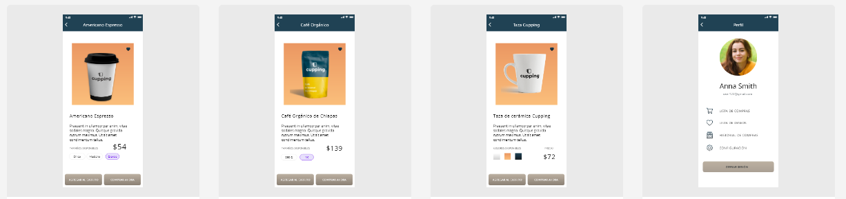

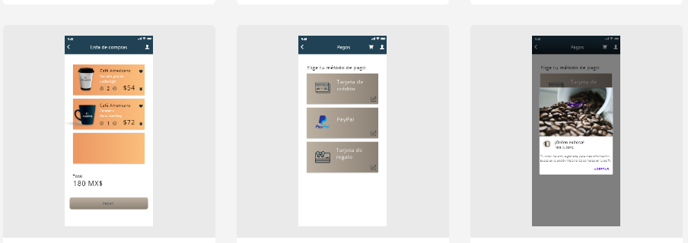

# Conclusiones

Mientras que entrenar los temas de diseño es muy importante para entender como poco a poco los elementos o ítems van creando una aplicación que se ve bien y es funcional e intuitiva es cierto que es extremadamente necesario tener un buen flujo de datos y una buena navegación en el archivo.

Observaciones

A ratos esta practica fue muy divertida, en especial con los asuntos del diseño y manejar colores y diferentes formas de hacer que las pantallas se parecieran a lo que se nos pidió, sin embargo, en cuanto a la navegación y la manipulación de datos (más específicamente el eliminar datos de listas) fue una tarea muy brutal pues aun no se tenia mucha practica con estos temas, de manera que se sentía como disparar en la oscuridad en lugar de ejercitar conocimientos adquiridos.

Repositorio GitHub

Video

Disponible en repositorio de GitHubu.

Bibliografía:

***Textfield size:***

https://stackoverflow.com/questions/50400529/how-to-change-textfields-height-and-width

***Textfiled color:***

https://thinkdiff.net/flutter-and-dart/flutter-making-a-text-field-with-rounded-border/

***Text underline:***

https://stackoverflow.com/questions/50614661/how-to-underline-text-in-flutter

***Container Shape:***

https://medium.com/jlouage/flutter-boxdecoration-cheat-sheet-72cedaa1ba20

***Container State color:***

https://stackoverflow.com/questions/58837417/how-do-i-change-the-color-and-text-of-container-at-ontap-event-in-flutter

***Fill image to stack:***

https://stackoverflow.com/questions/45745448/how-do-i-stretch-an-image-to-fit-the-whole-background-100-height-x-100-width

***If en text:***

https://stackoverflow.com/questions/49713189/how-to-use-conditional-statement-within-child-attribute-of-a-flutter-widget-cen

***Center appbar title:***

https://stackoverflow.com/questions/43981406/how-to-center-the-title-of-an-appbar

# Criterio de evaluación ponderado.

Agregar la tabla que aparece al final de la descripción de las tareas, así como tu ponderación.

|  |  |  |  |  |
| --- | --- | --- | --- | --- |
|  | **Descripción** | **Puntos alcanzables** | **Puntos obtenidos** | **Observaciones** |
| **UI (layouts, themes, fonts)** | UI similar a la solicitada en el mockup de la primera propuesta (imágenes, texto, themes, appbar, listas). | **25 pts** |  | Se restan **8 pts** en caso de no utilizar theme. |
| **Manejo de estados** | Se cambia el botón de like, al igual que los textos de cantidad y costo total, además, se maneja el estado para mostrar buena interacción con el usuario. | **20 pts** |  | Se restan **16 pts** en caso de no agregar y quitar productos, así como actualizar el total en **el carrito**. |
| **Navegación** | Navegación similar a la solicitada (en caso de ser necesario pasar y recuperar datos). | **30 pts** |  |  |
| **Funcionalidad** | Basarse en recursos como mockups de muestra de la app además de explicación del profesor. | **20 pts** |  |  |
| **Video** | Link de video con su app funcionando. | **5 pts** |  | Si la app no tiene el funcionamiento correcto, únicamente se obtiene **1 pt** |